|  |  |
| --- | --- |
| **https://lh7-rt.googleusercontent.com/docsz/AD_4nXc_f6XWCHw5hqxsGfr9zMpbtDm14YvMg06GywKpZGBZKGftlI8fQZ6ciYH-hzkrdg12rZ7otR4lI6wYpJd6suO6vgEw0F0fJ4yR8v7Lm7Q34UZOZikYM8s5QyaJWDvU827G8blOtwr9BgoKz709O4jDWo0rV7vTQVxjt6Dpjg?key=xIjbzGYkJA930MuHJ8insg**  **К Г Э У** | МИНИСТЕРСТВО ОБРАЗОВАНИЯ И НАУКИ РОССИЙСКОЙ ФЕДЕРАЦИИ  **Федеральное государственное бюджетное образовательное**  **учреждение высшего образования**  **«КАЗАНСКИЙ ГОСУДАРСТВЕННЫЙ ЭНЕРГЕТИЧЕСКИЙ УНИВЕРСИТЕТ»**  (ФГБОУ ВО «КГЭУ») |

Кафедра Социологии, политологии и права

Контрольная работа

по дисциплине Политология» на тему

«**Возникновение понятия и теории политических элит. Основные направления современной элитарной теории»**

Вариант 28

Выполнил:

Студент: Матвеева Е.О.

Группа ЗРСО-1-22

Проверил: профессор,

д-р полит.наук

Мухарямов Н.М.

Казань, 2025

**Оглавление**

Введение……………………………………………………………………………3

1. Исторические предпосылки возникновения понятия политической элиты…….5

2. Формирование классической теории политических элит………………………..8

3. Основные направления современной элитарной теории…………………………9

4. Сравнительный анализ классических и современных подходов……………….11

Заключение ……………………………………………………………………...14

Список использованной литературы…………………………………15

Введение

Понятие политической элиты является одной из ключевых категорий в политической науке, отражающей реальность неравномерного распределения власти в обществе. Идея о том, что в любом обществе существует группа лиц, обладающих особыми качествами и способностями для управления, уходит корнями в античность. Однако, как научная теория концепция политических элит сформировалась лишь в конце XIX – начале XX веков, благодаря трудам таких мыслителей, как Вильфредо Парето, Гаэтано Моска и Роберт Михельс. Их работы заложили основы для понимания роли элит в политической системе и их влияния на общественное развитие.

Теория политических элит возникла как ответ на демократические идеи, которые предполагали равное участие всех граждан в управлении государством. Однако практика показала, что даже в демократических обществах власть сосредоточена в руках относительно небольшой группы людей. Это привело к осознанию необходимости изучения элит как отдельного феномена, определяющего характер политических процессов.

Современная элитарная теория развивается в нескольких направлениях, включая классический элитизм, плюралистический подход, теорию властвующей элиты и неоэлитизм. Каждое из этих направлений предлагает свои интерпретации роли и функций элит, их взаимодействия с обществом и влияния на политическую систему. Изучение этих теорий позволяет глубже понять природу власти, механизмы её распределения и трансформации в условиях современных политических реалий.

Возникновение и развитие теории политических элит отражает эволюцию представлений о власти и управлении, а также подчеркивает важность анализа элитарных групп для понимания политических процессов в современном мире.

Цель реферата:

Изучить процесс возникновения и развития понятия и теории политических элит, а также проанализировать основные направления современной элитарной теории для понимания роли и функций элит в политической системе общества.

Задачи реферата:

- Исследовать исторические предпосылки возникновения понятия политической элиты и его эволюцию в рамках политической мысли.

- Проанализировать вклад классиков элитарной теории (В. Парето, Г. Моска, Р. Михельс) в формирование базовых принципов элитизма.

- Рассмотреть основные подходы к определению политической элиты и её функций в обществе.

- Изучить современные направления элитарной теории, включая плюралистический, марксистский и неоэлитистский подходы.

- Выявить особенности формирования и функционирования политических элит в условиях современных политических систем.

- Оценить роль элит в процессах политического управления, принятия решений и обеспечения стабильности общества.

1. Исторические предпосылки возникновения понятия политической элиты

Политическая элита – это устойчивая социальная общность, основанная на глубоких внутренних связях, входящих в нее политиков, объединенных общими интересами, связанные с обладанием рычагами реальной власти, стремлением сохранить на них свою монополию, не допустить к ним другие группы, стабилизировать и укрепить позиции каждого ее члена.

Политическая элита - это составляющая меньшинство общества внутренне дифференцированная, неоднородная, но относительно интегрированная группа лиц, обладающих качествами лидерства и подготовленных к выполнению управленческих функций, занимающих руководящие позиции в общественных институтах, непосредственно влияющих на принятие властных решений в обществе. Политическая элита - это относительно привилегированная, политически господствующая группа, претендующая на представительство народа, в демократическом обществе в той или иной мере подконтрольная массам, относительно открытая для вхождения в ее состав любых граждан, обладающих необходимой квалификацией и политической активностью. В классической теории элит существует два подхода к определению ее природы:

Элитический – элита (фр. elite - лучшее, отборное, избранное), группа, занимающая властные позиции в руководстве (концепция «политического класса» Г. Моски). Меритократический (от лат. meritus- заслуга, достоинство и греч. kratos- власть) элита как наиболее ценная и продуктивная часть общества (концепция В. Парето).

Понятие политической элиты имеет глубокие исторические корни и формировалось на протяжении веков под влиянием различных философских, социальных и политических идей. Рассмотрим основные этапы его становления.

Платон в своих работах ("Государство", "Законы") обосновал идею о том, что управление государством должно осуществляться мудрыми и образованными людьми — философами. Он считал, что только элита, обладающая знаниями и добродетелью, способна обеспечить справедливое управление.

Аристотель в "Политике" также подчеркивал, что власть должна принадлежать лучшим гражданам, которые обладают добродетелью и способны принимать разумные решения. Он выделял аристократию как форму правления, где власть принадлежит немногим, но достойным.

В Средние века идея элиты была тесно связана с религиозными и феодальными представлениями. Власть считалась божественным установлением, а правящая элита (короли, аристократия, духовенство) воспринималась как избранная Богом для управления обществом.

Фома Аквинский развивал идеи Аристотеля, утверждая, что правители должны руководствоваться моральными принципами и заботиться о благе подданных.

Никколо Макиавелли (1469–1527)

В работе "Государь" Макиавелли впервые рассмотрел политическую элиту как отдельную группу, которая использует власть для достижения своих целей. Он подчеркивал, что правитель должен быть сильным, хитрым и прагматичным, чтобы удерживать власть. Макиавелли также отмечал, что элита должна учитывать интересы народа, чтобы избежать восстаний и сохранить стабильность.

Жан Боден (1530–1596)

Боден развивал идею суверенитета, утверждая, что власть должна быть сосредоточена в руках одного правителя или узкой группы лиц. Он считал, что элита должна обладать легитимностью и авторитетом для эффективного управления.

Томас Гоббс (1588–1679)

В работе "Левиафан" Гоббс обосновал необходимость сильной централизованной власти для предотвращения хаоса и анархии. Он считал, что элита (в лице суверена) должна обладать абсолютной властью, чтобы поддерживать порядок в обществе. Гоббс также подчеркивал, что элита должна действовать в интересах общества, чтобы избежать восстаний и сохранить легитимность.

Политическая элита – это относительно небольшая социальная группа, которая концентрирует в своих руках значительный объем государственной и информационной власти, ее отличают высокий социальный статус и интеллект. Она обеспечивает интеграцию, субординацию и отражение в политических установках интересов различных социальных групп и создает механизм воплощения политических замыслов (рис. 1).

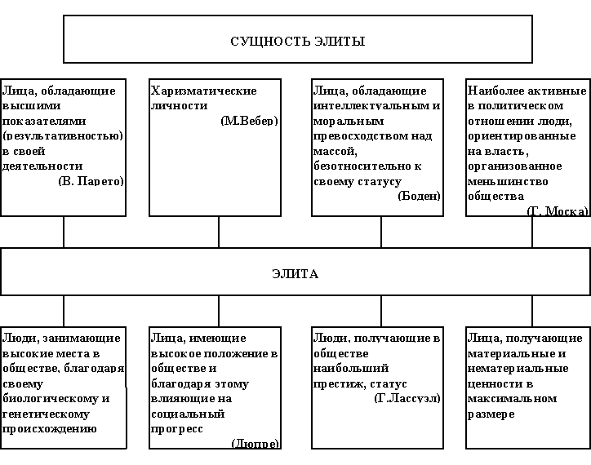

Рис. 1 «Сущность элиты»

Таким образом, исторические предпосылки возникновения понятия политической элиты связаны с осознанием того, что управление обществом требует особых качеств, знаний и опыта. Мыслители античности, Средневековья, Возрождения и Просвещения заложили основы для понимания роли элиты в политике, подчеркивая её ответственность перед обществом и необходимость легитимности власти. Эти идеи стали фундаментом для дальнейшего развития теории элит в XIX–XX веках.

2. Формирование классической теории политических элит

Формирование классической теории политических элит связано с работами итальянских социологов и политологов конца XIX — начала XX веков, в первую очередь Вильфредо Парето, Гаэтано Моски и Роберта Михельса. Их труды заложили основы для понимания роли элит в политической жизни общества.

Основные идеи классической теории политических элит:

Гаэтано Моска (1858–1941)

В своей работе "Элементы политической науки" (1896) Моска утверждал, что во всех обществах, независимо от их формы правления, существует разделение на два класса: правящий класс (элита) и управляемый класс.

Правящий класс — это меньшинство, которое обладает властью и контролирует ресурсы.

Управляемый класс — это большинство, которое подчиняется элите.

Моска подчеркивал, что элита всегда стремится сохранить свою власть, используя различные методы, включая идеологию, легитимацию и организацию.

Вильфредо Парето (1848–1923)

Парето в своей работе "Трактат по общей социологии" (1916) ввел понятие "циркуляция элит". Он утверждал, что элиты не являются статичными: они постоянно меняются, и происходит процесс замены одной элиты другой.

Парето выделял два типа элит: "львы" (консерваторы, опирающиеся на силу и традиции) и "лисы" (инноваторы, использующие хитрость и манипуляции). По его мнению, смена элит необходима для поддержания стабильности общества.

Роберт Михельс (1876–1936)

В работе "Политические партии" (1911) Михельс сформулировал "железный закон олигархии". Он утверждал, что даже в демократических организациях и партиях неизбежно формируется элита, которая концентрирует власть в своих руках. Михельс объяснял это необходимостью эффективного управления и специализации, что приводит к отчуждению рядовых членов от процесса принятия решений.

Основные принципы классической теории элит:

- Неизбежность элит: В любом обществе существует разделение на управляющих и управляемых.

- Циркуляция элит: Элиты не остаются неизменными, происходит их постоянная замена.

- Олигархизация власти: Даже в демократических системах власть концентрируется в руках немногих.

- Легитимация власти: Элиты используют различные методы для оправдания своего господства (идеология, традиции, харизма).

Классическая теория элит стала основой для дальнейших исследований в области политологии и социологии. Она подчеркивает, что демократия не исключает существования элит, а лишь меняет формы их функционирования. Теория элит помогает понять механизмы власти и управления в современных обществах.

Таким образом, классическая теория политических элит остается актуальной для анализа политических процессов и структуры власти в различных обществах.

3. Основные направления современной элитарной теории

Современная элитарная теория развивается в рамках нескольких ключевых направлений, которые отражают различные подходы к пониманию природы, структуры и роли элит в обществе. Основные направления включают:

1. Плюралистический подход

Концепция множественности элит (Роберт Даль, Чарльз Райт Миллс). Согласно этому подходу, власть в обществе распределена между различными группами и элитами, каждая из которых обладает влиянием в своей сфере (экономика, политика, культура и т.д.). Элиты конкурируют между собой, что предотвращает концентрацию власти в одних руках.

Плюралисты подчеркивают важность групп интересов, которые формируют элиты и влияют на принятие решений. Власть рассматривается как результат взаимодействия и компромиссов между различными группами.

2. Элитистский подход

Концепция "властвующей элиты" (Чарльз Райт Миллс). В отличие от плюралистов, элитисты утверждают, что власть сосредоточена в руках небольшой группы людей, которые контролируют ключевые институты общества (экономику, политику, военную сферу). Эта элита действует в своих интересах, часто в ущерб обществу. Элитисты считают, что плюралисты недооценивают степень концентрации власти и игнорируют скрытые механизмы влияния элит.

3. Неоэлитизм

Современные интерпретации классических теорий. Неоэлитизм развивает идеи классических элитистов, адаптируя их к современным условиям. Акцент делается на анализе новых форм власти, таких как влияние медиа, технологий и информационных ресурсов.

В условиях глобализации элиты становятся транснациональными, их влияние выходит за пределы национальных государств. Неоэлитисты изучают, как глобальные элиты (например, финансовые, корпоративные) формируют мировую политику и экономику.

Элита общества интригует многообразные интересы – экономические, политические, культурные, обеспечивает связи между бизнесом, политиками, военной верхушкой, владельцами средств массовой информации. В иерархии этих интересов примат принадлежит отношениям собственности и власти, которые и делают данный слой господствующим и кровно заинтересованным в сохранении существующего статус-кво и социальной стабильности. Относительная самостоятельность элиты связана со сложностью, а порой и противоречивостью интересов структурных элементов господствующего слоя.

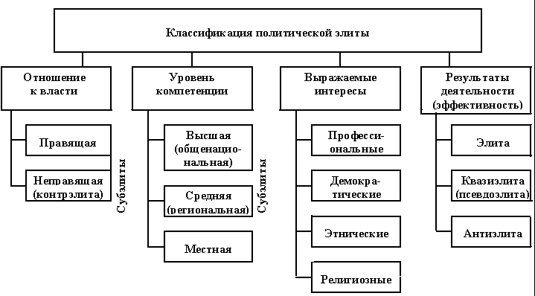

Рис. 2 «Классификация политической элиты»

Теория меритократии – рассматривает элиты как результат естественного отбора наиболее талантливых и компетентных людей. Однако критики указывают, что меритократия часто маскирует неравенство и привилегии.

Критическая теория элит – анализирует элиты с точки зрения их роли в поддержании социального неравенства и эксплуатации. Этот подход близок к марксистской традиции.

Каждое из этих направлений предлагает свой взгляд на природу элит, их роль в обществе и механизмы их формирования. Современные исследования часто сочетают элементы разных подходов, учитывая сложность и многогранность феномена элит.

4. Сравнительный анализ классических и современных подходов

Сравнительный анализ классических и современных подходов к изучению политических элит позволяет выделить ключевые различия в понимании их природы, функций и роли в обществе. Эти подходы формировались в разные исторические периоды и отражают эволюцию научных представлений о власти и управлении.

Теория элит Вильфредо Парето

Парето рассматривал элиту как группу людей, обладающих высшими качествами в определенной сфере (политике, экономике, культуре). Он ввел понятие "циркуляции элит", согласно которому элиты периодически сменяют друг друга, чтобы избежать стагнации. Элиты делятся на "львов" (консерваторов) и "лис" (инноваторов), что отражает их стиль управления.

Теория Гаэтано Моски

Моска утверждал, что во всех обществах существует "правящий класс", который монополизирует власть. Он подчеркивал, что элиты формируются на основе организованности и способности к управлению, а не только благодаря личным качествам.

Теория Роберта Михельса

Михельс сформулировал "железный закон олигархии", согласно которому любая организация, даже демократическая, неизбежно приводит к концентрации власти в руках узкой группы. Он считал, что элиты формируются из-за необходимости эффективного управления.

Современные исследователи (например, Роберт Даль) утверждают, что власть в обществе распределена между множеством групп, а не сосредоточена в руках одной элиты.

Элиты рассматриваются как открытые и конкурентные группы, которые взаимодействуют с другими акторами (гражданским обществом, СМИ, бизнесом).

Представители этого направления Неоэлитизм (например, Чарльз Райт Миллс) считают, что элиты сохраняют значительное влияние, но их структура и методы управления изменились. Миллс выделял "властвующую элиту", которая включает политиков, бизнесменов и военных, действующих в интересах сохранения своей власти.

Современные исследователи теории сетей и транснациональных элит (например, Джон Скотт) акцентируют внимание на сетевых структурах элит, которые выходят за пределы национальных государств. Транснациональные элиты формируются в условиях глобализации и действуют на международной арене.

Современные теории культурных и символических подходов (например, Пьер Бурдье) подчеркивают роль символического капитала и культурных ресурсов в формировании элит. Элиты не только обладают властью, но и формируют дискурсы, которые легитимируют их положение.

Сравнительный анализ

|  |  |  |
| --- | --- | --- |
| **Критерий** | **Классические подходы** | **Современные подходы** |
| **Природа элит** | Закрытые, монопольные группы | Открытые, конкурентные, сетевые структуры |
| **Функции элит** | Управление и контроль над обществом | Взаимодействие с другими акторами, легитимация |
| **Методы исследования** | Анализ личных качеств и структуры власти | Изучение сетей, дискурсов, транснациональных связей |
| **Роль в обществе** | Доминирование и сохранение власти | Адаптация к изменениям, управление в условиях глобализации |
| **Примеры теоретиков** | Парето, Моска, Михельс | Даль, Миллс, Бурдье, Скотт |

Классические подходы акцентируют внимание на монополизации власти и неизбежности элитарности, тогда как современные подходы подчеркивают плюрализм, открытость и сетевой характер элит. Современные теории учитывают влияние глобализации, технологий и культурных факторов на формирование и функционирование элит.

Классические теории остаются актуальными для анализа авторитарных режимов, тогда как современные подходы лучше описывают демократические и глобализированные общества.

Таким образом, эволюция подходов к изучению политических элит отражает изменения в структуре власти и общественных отношениях, а также усложнение методов анализа в социальных науках.

Заключение

Возникновение понятия и теории политических элит стало важным этапом в развитии политической науки. Идеи о существовании элиты как группы, обладающей особыми качествами и способной управлять обществом, были сформулированы еще в трудах античных философов, таких как Платон и Аристотель. Однако систематическое развитие элитарной теории началось в конце XIX – начале XX веков благодаря работам таких мыслителей, как Вильфредо Парето, Гаэтано Моска и Роберт Михельс. Их концепции заложили основы для понимания роли элит в политической жизни, подчеркнув неизбежность их существования в любом обществе.

Современная элитарная теория развивается в нескольких направлениях. Во-первых, сохраняется классический подход, акцентирующий внимание на неизбежности разделения общества на управляющих и управляемых. Во-вторых, появились новые интерпретации, такие как теория плюрализма элит, которая утверждает, что в демократических обществах существует конкуренция между различными элитными группами. В-третьих, значительное внимание уделяется изучению трансформации элит в условиях глобализации, цифровизации и изменений в социально-экономической структуре общества.

Современные исследователи также обращают внимание на проблемы легитимности элит, их ответственности перед обществом и механизмов рекрутирования. В условиях растущего неравенства и кризисов доверия к политическим институтам эти вопросы становятся особенно актуальными. Таким образом, теория политических элит продолжает оставаться важным инструментом для анализа власти и управления в современном мире, предлагая новые подходы к пониманию роли элит в условиях динамично меняющейся реальности.

СПИСОК ИСПОЛЬЗОВАННОЙ ЛИТЕРАТУРЫ

1. Ашин Г. К. «Основы элитологии: Учебное пособие». М.: Академический Проект, 2015.

2. Ашин Г. К., Понеделков А. В., Старостин А. М. «Основы политической элитологии: Учебное пособие». М.: Приор, 2019.

3. Моска Г. «Правящий класс». М.: Мысль, 2014.

4. Парето В. «Трактат по общей социологии». М.: Мысль, 2018.

5. Михельс Р. «Социология политической партии в условиях демократии». М.: Мысль, 2019.

6. Лапина Н. Ю. «Элиты и общество в современной России». М.: Институт социологии РАН, 2021.

7. Крыштановская О. В. «Анатомия российской элиты». М.: Захаров, 2015.

8. Гаман-Голутвина О. В. «Политические элиты России: Вехи исторической эволюции». М.: РОССПЭН, 2016.

9. Дай Т., Зиглер Л. «Демократия для элиты: Введение в американскую политику». М.: Прогресс, 2019.

10. Шестопал Е. Б. «Политическая психология элит». М.: Аспект Пресс, 2012.